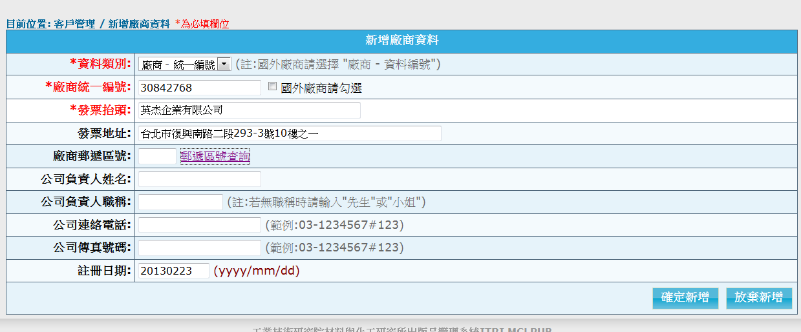

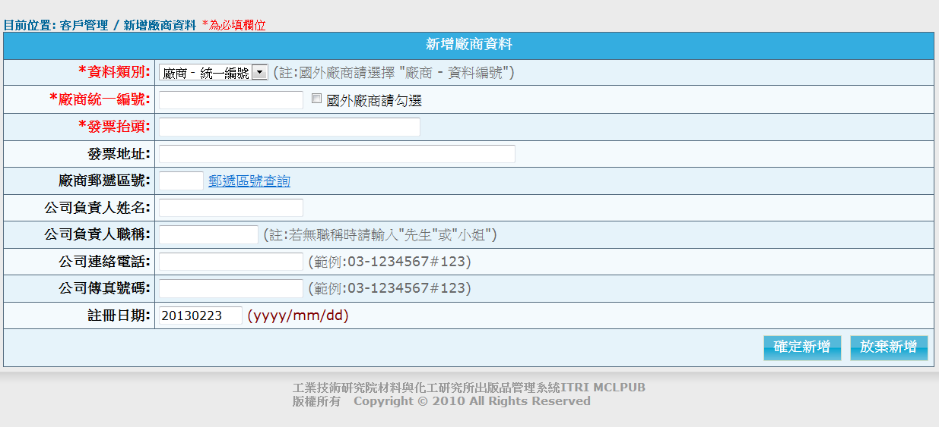

3.  客戶管理 / 新增廠商資料 郵遞區號查詢按下後，出現原來的畫面

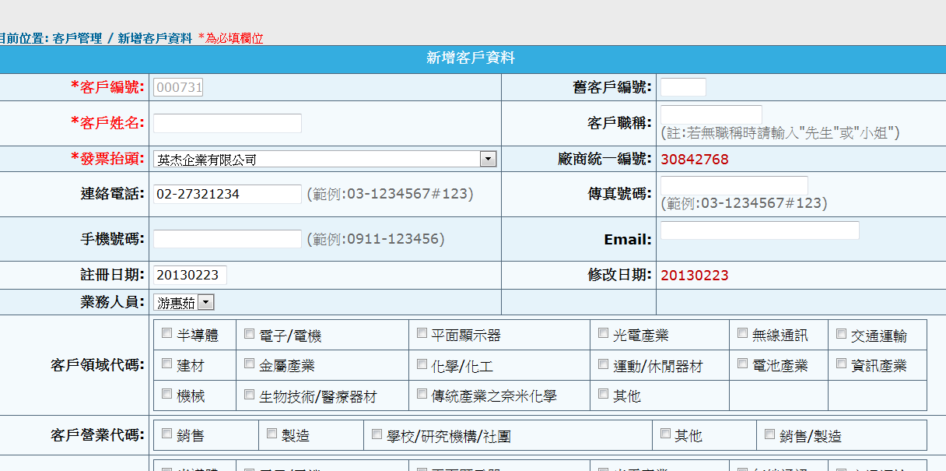

4. 客戶管理 / 新增客戶資料業務人員 請先預設系統登入者，不要從第一個

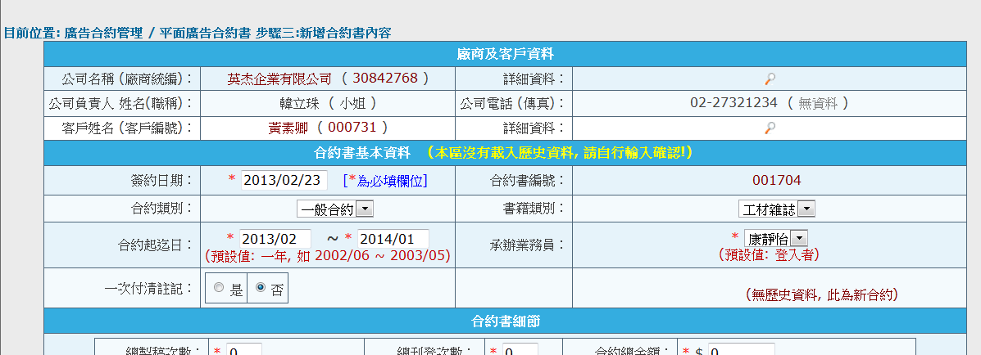

5.廣告合約管理 / 平面廣告合約書 步驟三:新增合約書內容 承辦業務員（預設值：登入者)，出現非登入者